湖南科技大学横向合同处理流程
（立项、认领） 科技处成果与产学研办公室联系电话58290048

一、立项
- 科研合同按合同审签用印流程要求进行签约；
- 签约后项目负责人进入校科研网上传完整、有效、清晰的合同PDF扫描件；
- 学院审核提交；
- 科技处给出项目编码、审核（涉及专利转化的合同由知识产权中心审核）。

二、认领横向经费
- 项目负责人进入校科研网，点击经费认领处，按步骤认领，提交；
- 科技处审核（涉及专利转化的合同由知识产权中心审核）；
- 项目负责人打印经费到账通知单提交财务处完成认领。
横向经费认领的具体流程：
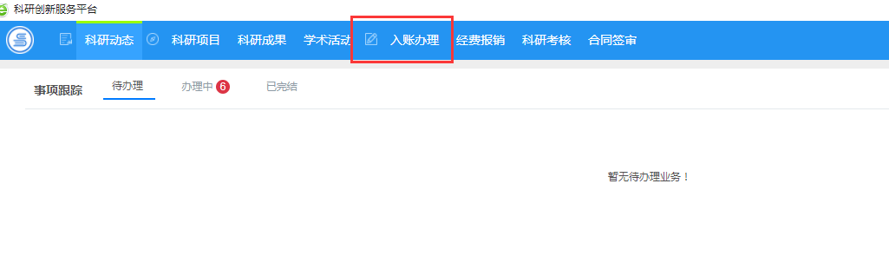
- 认领的前提：横向课题必须在科研系统完成项目登记，注意需提交完整、清晰的生效合同扫描件。（横向项目负责人申请提交-学院审批-科技处终审）；
- 进入个人科研系统点击入账办理（横向项目负责人操作）
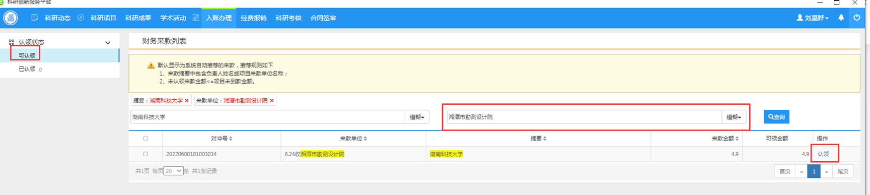
- 点击“可认领”，在来款单位栏输入关键字，模糊查询，点击认领。（横向项目负责人操作）
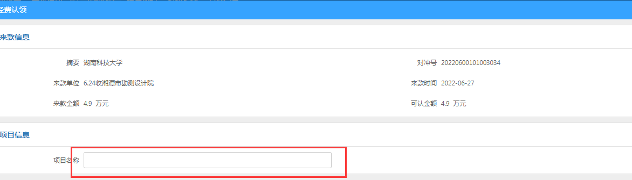
- 点击认领后选择款项对应的项目的名称。（横向项目负责人操作）
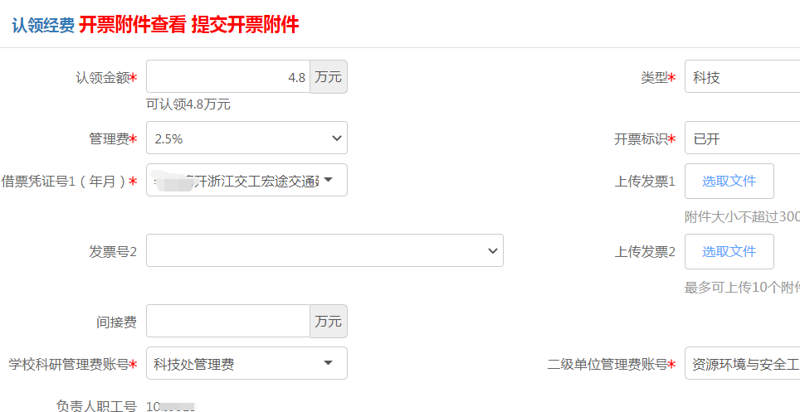
- 认领填报具体信息中需要注意的事项：1）认领金额要填写；2）横向合同管理费一般是2.5%；3）开票标识栏填“已开”的需要在借款凭证号栏选择开出的发票；开票标识栏填报“未开”则不需要填写借款凭证号栏。4）借款凭证号栏和开票标识栏需按事实填写。5)操作完成后点击“提交”认领完成。（横向项目负责人操作）
- 科技处对认领的经费进行审核。（科技处操作）
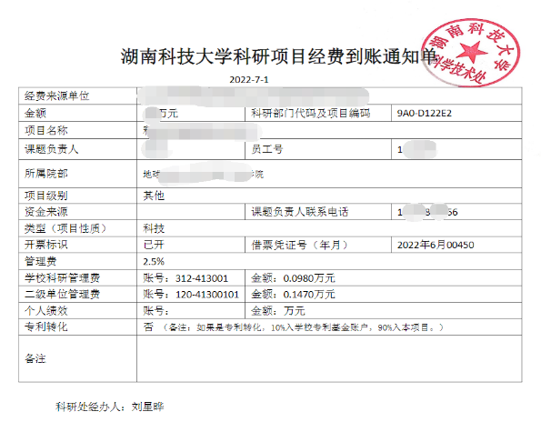
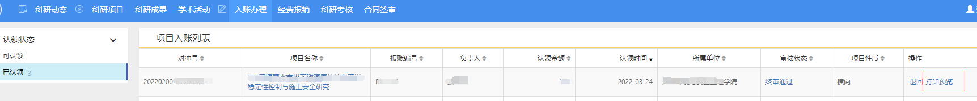
- 在个人科研系统的打印预览里打印《经费到账通知单》。（横向项目负责人操作）
- 交《经费到账通知单》到财务处二楼后即可报账。（横向项目负责人操作）

